Слава Тебе, Боже  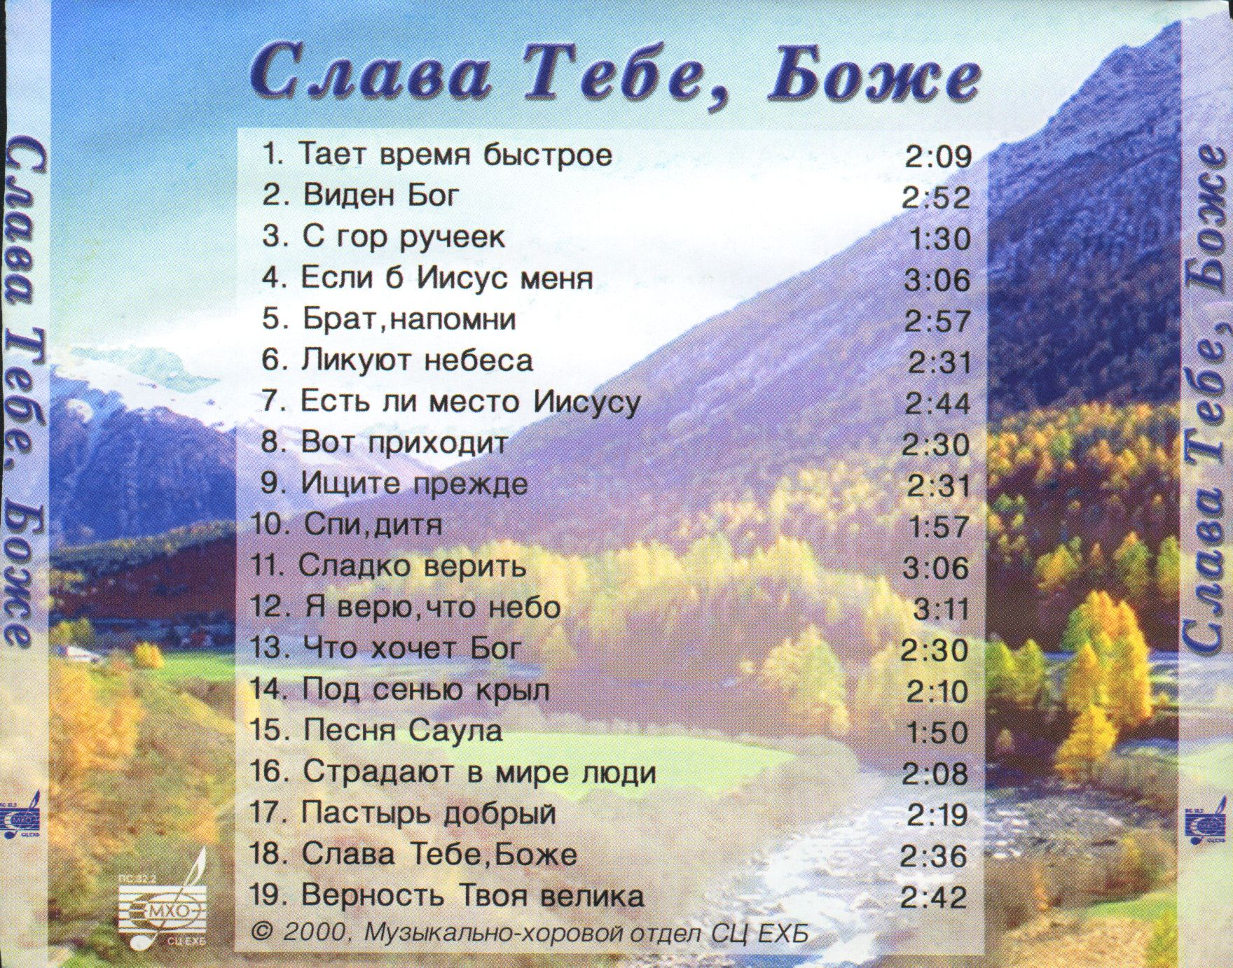 | Слава Тебе, Боже |  | Слава Тебе, Боже
